Załącznik do uchwały nr VI/48/24
RADY GMINY NOWA WIEŚ WIELKA
z dnia 29 października 2024 r.
REGULAMIN
w sprawie jednorazowych stypendiów, nagród i wyróżnień Wójta Gminy Nowa Wieś Wielka przyznawanych zawodnikom, członkom drużyn sportowych/zespołów sportowych i trenerom/instruktorom za osiągnięcia w dziedzinie sportu

§ 1. Regulamin określa zasady przyznawania jednorazowego stypendium, nagród i wyróżnień Wójta Gminy Nowa Wieś Wielka przyznawanych zawodnikom, członkom drużyn sportowych/ zespołów sportowych i trenerom/instruktorom za osiągnięcia w dziedzinie sportu.

§ 2. 1. W celu wytypowania kandydatów do jednorazowych stypendiów, nagród
i wyróżnień Wójt Gminy Nowa Wieś Wielka powołuje Komisję do spraw przyznawania jednorazowych stypendiów, nagród i wyróżnień w dziedzinie sportu, zwaną dalej Komisją.
2. Komisja rozpatruje wnioski pod względem formalno-merytorycznym.
3. Jednorazowe stypendia, nagrody i wyróżnienia przyznaje Wójt Gminy Nowa Wieś Wielka na podstawie protokołu Komisji.
4. Ostateczną decyzję o przyznaniu lub odmowie przyznania jednorazowego stypendium, nagrody i wyróżnienia podejmuje Wójt Gminy Nowa Wieś Wielka.

§ 3. Za jedno osiągnięcie w dziedzinie sportu przyznaje się tylko jedną formę uhonorowania: jednorazowe stypendium, nagrodę lub wyróżnienie.

§ 4. 1. Dyplom przyznania jednorazowego stypendium, nagrody lub wyróżnienia, wręcza
Wójt Gminy Nowa Wieś Wielka lub osoba przez niego upoważniona w czasie sesji Rady Gminy lub innych ważnych uroczystościach gminnych.
2. Wzór dyplomu o przyznaniu jednorazowego stypendium, nagrody i wyróżnienia stanowi załącznik nr 5 do Regulaminu.

§ 5. Stawki i tryb dotyczący jednorazowych stypendiów, nagród i wyróżnień stosuje się również do zawodników, członków drużyn sportowych/zespołów sportowych i trenerów/instruktorów –
zawodów dla osób niepełnosprawnych.

§ 6. 1. Jednorazowe stypendium jest wyrazem uznania dla prezentowanego przez ucznia poziomu sportowego i jego osiągnięć w danej dyscyplinie sportu.
2. Jednorazowe stypendium może być przyznane uczniom szkół, dla których Gmina Nowa Wieś Wielka jest organem prowadzącym oraz zamieszkałym na terenie Gminy Nowa Wieś Wielka uczniom innych szkół.
3. Jednorazowe stypendium może być przyznane w kategoriach indywidualnych
lub zespołowych.
4. Jednorazowe stypendium za osiągnięcia sportowe może być przyznane uczniom, którzy w ostatniej klasyfikacji (śródrocznej lub rocznej) uzyskali z zachowania ocenę nie niższą
niż poprawna. W szczególnie uzasadnionych przypadkach, po pisemnym uzasadnieniu placówki oświatowej, której jest on uczniem, może być przyznane stypendium uczniowi, który nie spełnia kryterium określonego w zdaniu pierwszym.

§ 7. 1. Z wnioskiem o przyznanie jednorazowego stypendium mogą wystąpić:
- kluby sportowe;
- dyrektorzy szkół;
- rodzice, prawni opiekunowie ucznia lub pełnoletni uczeń;
- Komisja Oświaty, Kultury i Sportu Rady Gminy Nowa Wieś Wielka.
2. Wyniki albo osiągnięcia ucznia muszą być potwierdzone protokołem, dyplomem
lub innym dokumentem z zawodów/rozgrywek, jednoznacznie określającym osiągnięty wynik i rangę zawodów.
3. W przypadku uzyskania przez ucznia, w czasie tych samych zawodów dwóch
lub więcej osiągnięć sportowych przyznaje się jedno stypendium za najwyższe osiągnięcie
w kategorii indywidualnej, jak i zespołowej.
4. Łączna wartość jednorazowych stypendiów wypłacana jednemu uczniowi nie może przekroczyć kwoty 3.800 zł, w danym roku budżetowym.
5. Wzór wniosku o przyznanie jednorazowego stypendium stanowi załącznik
nr 1 do Regulaminu.
6. Dyrektor szkoły potwierdza spełnienie przez ucznia kryteriów podstawowych oraz potwierdza za zgodność z oryginałem kserokopie innych załączonych do wniosku dokumentów.
7. Wnioski o jednorazowe stypendium należy składać w Gminnym Zespole Obsługi Oświaty w Nowej Wsi Wielkiej, w terminie trzech miesięcy, licząc od dnia uzyskania wyniku /osiągnięcia.
8. Obsługę administracyjną, finansową i organizacyjną przyznawania jednorazowego stypendiów zapewnia Gminny Zespół Obsługi Oświaty w Nowej Wsi Wielkiej.
9. Wypłata jednorazowego stypendium następuje przelewem na wskazany we wniosku rachunek bankowy rodzica/opiekuna prawnego ucznia lub gotówką w kasie Gminnego Zespołu Obsługi Oświaty w Nowej Wsi Wielkiej.

§ 8. Jednorazowe stypendium przyznaje się:
- za zdobycie w zawodach/rozgrywkach:
- na szczeblu powiatowym (miejsca I-III);
- na szczeblu wojewódzkim i regionalnym (miejsca I-III);
- na szczeblu makroregionalnym i ogólnopolskim (miejsca I-VI);
- na szczeblu międzynarodowym (miejsca I-VI);
- za zakwalifikowanie się do kadry reprezentacji kraju;
- za osiągnięcia wysokich wyników sportowych o niewymiernym charakterze,
za niezwykle rzadkie dokonania, wymagające szczególnego przygotowania ucznia.

§ 9. Wysokość stypendium za osiągnięcia sportowe uzależniona jest od rangi sukcesu
i wynosi:
- dla zwycięzcy i laureata indywidualnego:
- na szczeblu powiatowym:
- za zajęcie | I miejsca | - 150 zł;
- za zajęcie | II miejsca | - 100 zł;
- za zajęcie | III miejsca | - 50 zł.
- na szczeblu wojewódzkim i regionalnym:
- za zajęcie | I miejsca | - 250 zł;
- za zajęcie | II miejsca | - 200 zł;
- za zajęcie | III miejsca | - 150 zł.
- na szczeblu makroregionalnym i ogólnopolskim:
- za zajęcie | I miejsca | - 350 zł;
- za zajęcie | II miejsca | - 300 zł;
- za zajęcie | III miejsca | - 250 zł;
- za zajęcie | IV miejsca | - 200 zł;
- za zajęcie | V miejsca | - 150 zł;
- za zajęcie | VI miejsca | - 100 zł.
- na szczeblu międzynarodowym:
- za zajęcie | I miejsca | - 400 zł;
- za zajęcie | II miejsca | - 350 zł;
- za zajęcie | III miejsca | - 300 zł;
- za zajęcie | IV miejsca | - 250 zł;
- za zajęcie | V miejsca | - 200 zł;
- za zajęcie | VI miejsca | - 150 zł.
2) dla zwycięzców i laureatów zespołów sportowych:
- na szczeblu powiatowym odpowiednio dla każdego zawodnika:
- za zajęcie | I miejsca | - 70 zł;
- za zajęcie | II miejsca | - 50 zł;
- za zajęcie | III miejsca | - 30 zł.
- na szczeblu wojewódzkim i regionalnym odpowiednio dla każdego zawodnika:
- za zajęcie | I miejsca | - 90 zł;
- za zajęcie | II miejsca | - 70 zł;
- za zajęcie | III miejsca | - 50 zł.
- na szczeblu makroregionalnym i ogólnopolskim odpowiednio dla każdego zawodnika:
- za zajęcie | I miejsca | - 150 zł;
- za zajęcie | II miejsca | - 130 zł;
- za zajęcie | III miejsca | - 110 zł;
- za zajęcie | IV miejsca | - 80 zł;
- za zajęcie | V miejsca | - 70 zł;
- za zajęcie | VI miejsca | - 50 zł.
- na szczeblu międzynarodowym odpowiednio dla każdego zawodnika:
- za zajęcie | I miejsca | - 200 zł;
- za zajęcie | II miejsca | - 180 zł;
- za zajęcie | III miejsca | - 160 zł;
- za zajęcie | IV miejsca | - 140 zł;
- za zajęcie | V miejsca | - 120 zł;
- za zajęcie | VI miejsca | - 100 zł.
- za zakwalifikowanie się do reprezentacji kraju – do 300 zł;
- za osiągnięcia o niewymiernym charakterze i niezwykle rzadkie dokonania – do 1000 zł.

§ 10. 1. Nagroda jest wyrazem uznania dla:
- zawodnika zamieszkałego na terenie Gminy Nowa Wieś Wielka za wysoki wynik sportowy;
- członka drużyny sportowej/zespołu sportowego zamieszkałego na terenie Gminy Nowa Wieś Wielka za wysoki wynik sportowy;
- trenera/instruktora klubu sportowego, który swoją działalnością obejmuje teren Gminy Nowa Wieś Wielka za wysokie wyniki sportowe ich zawodników zamieszkałych na terenie Gminy Nowa Wieś Wielka.
2. Nagrody mogą być przyznawane za wysokie wyniki sportowe we współzawodnictwie międzynarodowym lub krajowym.
3. Nagroda może być przyznana, gdy w zawodach indywidualnych weźmie udział
co najmniej 8 zawodników, a w zawodach drużynowych co najmniej 6 zespołów.
4. Nagrody mogą być przyznawane w formie pieniężnej lub rzeczowej.

§ 11. 1. Wnioski o przyznanie nagrody lub wyróżnienia należy składać w Urzędzie Gminy w Nowej Wsi Wielkiej do końca listopada w roku kalendarzowym, w którym wysoki wynik sportowy został uzyskany.
2. Wnioski dotyczące osiągniętych wysokich wyników składane w grudniu danego roku będą rozpatrywane w kolejnym roku kalendarzowym.
3. Rozpatrzenie wniosków następuje w terminie 3 miesięcy od dnia złożenia.
4. Wnioski o przyznanie nagrody lub wyróżnienia składa się na formularzach stanowiących załączniki nr 2, 3 i 4 do Regulaminu wraz z potwierdzeniem uzyskanego wyniku sportowego.
5. Wnioski o przyznanie nagrody lub wyróżnienia mogą składać:
- kluby sportowe;
- związki sportowe;
- Komisja Oświaty, Kultury i Sportu Rady Gminy Nowa Wieś Wielka;
- rodzice, prawni opiekunowie ucznia lub pełnoletni uczeń, zawodnik, trener/instruktor.
6. Wypłata nagrody następuje przelewem na wskazany we wniosku rachunek bankowy.

§ 12. 1. Nagrody mogą być przyznawane zawodnikom, członkom drużyn sportowych/zespołów sportowych, trenerom/instruktorom określonym jako kategorie:
- zawodnik;
- członek drużyny sportowej/zespołu sportowego;
- trener/instruktor.
2. Nagrody przyznawane są według stawki za najwyższe osiągnięcie sportowe.
3. Nagrody przyznawane są zawodnikom, członkom drużyn sportowych/zespołów sportowych, trenerom/ instruktorom, określonym w ust. 1, w kategoriach indywidualnych i zespołowych:
1) nagrody w kategorii zawodnik przyznawane są w wysokości:
- za zajęcie | I miejsca | - 850 zł brutto;
- za zajęcie | II miejsca | - 600 zł brutto;
- za zajęcie | III miejsca | - 400 zł brutto.
2) nagrody w kategorii członek drużyny sportowej/zespołu sportowego przyznawane są
w wysokości:
- za zajęcie | I miejsca | - 300 zł brutto;
- za zajęcie | II miejsca | - 200 zł brutto;
- za zajęcie | III miejsca | - 100 zł brutto;
3) nagrody w kategorii trener/instruktor przyznawane są w wysokości:
- za zajęcie przez zawodnika/drużynę | I miejsca | - 600 zł brutto;
- za zajęcie przez zawodnika/drużynę | II miejsca | - 400 zł brutto;
- za zajęcie przez zawodnika/drużynę | III miejsca | - 200 zł brutto.
§ 13. Łączna wartość nagrody dla poszczególnych kategorii nie może przekraczać w danym roku budżetowym:
1) dla zawodnika 4000,00 zł brutto;
2) dla drużyny sportowej/zespołu sportowego 5000,00 zł brutto;
3) dla trenera/instruktora 4000,00 zł.

§ 14. Wniosek o przyznanie nagrody za osiągnięcie wysokiego wyniku sportowego w kategorii trener/instruktor dla więcej niż jednego trenera/instruktora musi określać procentowy podział kwoty przeznaczonej na nagrodę dla każdego z nich. Suma nagród nie może przekroczyć wysokości kwoty określonej dla jednego trenera/instruktora.

§ 15. Formą uznania za działalność na rzecz rozwoju sportu w Gminie Nowa Wieś Wielka
są wyróżnienia w postaci pucharów, dyplomów, listów gratulacyjnych itp.

§ 16. Wyróżnienia mogą być przyznawane w kategorii zawodnik, członek drużyny sportowej/zespołu sportowego i trener/instruktor za niżej wymienione osiągnięcia sportowe:
- wieloletnią działalność na rzecz rozwoju sportu;
- udział w igrzyskach olimpijskich i paraolimpijskich;
- powołanie do reprezentacji kraju, województwa, okręgu.

Załącznik Nr 1 do Regulaminu

WNIOSEK O PRZYZNANIE JEDNORAZOWEGO STYPENDIUM
WÓJTA GMINY NOWA WIEŚ WIELKA ZA OSIĄGNIĘCIA W DZIEDZINIE SPORTU

1. Imię i nazwisko ucznia ........................................................................................................................

2. Adres zamieszkania ucznia ................................................................................................................

3. Nazwa i adres szkoły oraz klasa, do której uczeń uczęszcza...............................................................

4. Dyscyplina sportowa ………………………………………………………………………………...

5. Uzasadnienie:
Nazwa olimpiady/konkursu/ lub innej imprezy upoważniającej o ubieganie się o przyznanie stypendium………………………………………………………………….…………………………..

Ranga na szczeblu: powiatowym, wojewódzkim/regionalnym, makroregionalnym/ogólnopolskim, międzynarodowym*.

Uzyskane miejsce/tytuł:…………………………….………………......…………………………..……………

*- Indywidualnie *-Zespołowo

6. Oświadczam, że uczeń w ostatniej klasyfikacji (śródrocznej lub rocznej) uzyskał z zachowania ocenę nie niższą niż poprawna.

………………………………….………………… ………………………………….…………
(podpis wychowawcy ucznia) (podpis dyrektora szkoły)

………………………………………………………………..
( czytelny podpis wnioskodawcy)

Proszę o przekazanie przyznanego stypendium na rachunek bankowy numer:

Imię i nazwisko posiadacza rachunku bankowego............................................nr telefonu…………….

Oświadczam, że powyższe dane wypełnione we wniosku są zgodne ze stanem faktycznym.
Wyrażam zgodę na przetwarzanie danych osobowych zawartych we wniosku o przyznanie jednorazowego stypendium, zgodnie
z ustawą z dnia 10 maja 2018 r. o ochronie danych osobowych (Dz. U. z 2018 r. poz. 1000) oraz zgodnie z Rozporządzeniem Parlamentu Europejskiego i Rady (UE) 2016/679 z dnia 27 kwietnia 2016 r. w sprawie ochrony osób fizycznych w związku
z przetwarzaniem danych osobowych i w sprawie swobodnego przepływu takich danych oraz uchylenia dyrektywy 95/46/WE (RODO). Jednocześnie oświadczam, że zapoznałem/am się z treścią klauzuli informacyjnej RODO dotyczącą przetwarzania danych osobowych w Gminnym Zespole Obsługi Oświaty w Nowej Wsi Wielkiej.

............................................. ........................................................ (miejscowość, data) (czytelny podpis rodzica/opiekuna
lub pełnoletniego ucznia)
-w załączeniu dokument potwierdzający uzyskany wynik
(*niepotrzebne skreślić)
Załącznik nr 2 do Regulaminu
WNIOSEK
O PRZYZNANIE NAGRODY /WYRÓŻNIENIA*
W KATEGORII „ZAWODNIK"

1. Imię i nazwisko ……….......................................................................................................................

2. Adres zamieszkania……......................................................................................................................

3. Numer telefonu/adres e-mail ………………………………………………………………………...

4. Dyscyplina sportowa ...........................................................................................................................

5. Uzasadnienie:
Nazwa zawodów upoważniających o ubieganie się o przyznanie nagrody/wyróżnienia:

………………………………………………………………..……….…………
*Ranga na szczeblu: ogólnopolskim, międzynarodowym.

Uzyskane miejsce/tytuł:…………………………….………………......………………………………

6. Liczba zawodników startujących w zawodach....................................................................................
…………………………………………... (podpis wnioskodawcy)

Proszę o przekazanie przyznanej nagrody na rachunek bankowy numer:

Imię i nazwisko posiadacza rachunku bankowego..................................................................................

Oświadczam, że powyższe dane wypełnione we wniosku są zgodne ze stanem faktycznym.
Wyrażam zgodę na przetwarzanie danych osobowych zawartych we wniosku o przyznanie jednorazowego stypendium, zgodnie z ustawą z dnia 10 maja 2018 r. o ochronie danych osobowych (Dz. U. z 2018 r. poz. 1000) oraz zgodnie z Rozporządzeniem Parlamentu Europejskiego i Rady (UE) 2016/679 z dnia 27 kwietnia 2016 r. w sprawie ochrony osób fizycznych w związku z przetwarzaniem danych osobowych i w sprawie swobodnego przepływu takich danych oraz uchylenia dyrektywy 95/46/WE (RODO).
Jednocześnie oświadczam, że zapoznałem/am się z treścią klauzuli informacyjnej RODO dotyczącą przetwarzania danych osobowych w Urzędzie Gminy w Nowej Wsi Wielkiej.

............................................. ........................................................ (miejscowość, data) (podpis zawodnika)

-w załączeniu dokument potwierdzający uzyskany wynik
(*niepotrzebne skreślić)

Załącznik Nr 3 do Regulaminu

WNIOSEK
O PRZYZNANIE NAGRODY /WYRÓŻNIENIA*
W KATEGORII: „CZŁONEK DRUŻYNY SPORTOWEJ/ZESPOŁU SPORTOWEGO"

1. Imię i nazwisko………........................................................................................................................

2. Adres zamieszkania …………….........................................................................................................

3. Numer telefonu/adres e-mail ………………………………………………………………………...

4. Dyscyplina sportowa ……………………………………………………………………………….

5. Drużyna sportowa/zespół sportowy …………………………………………………………………

6. Klub sportowy ……………………………………………………………………………………….

7. Uzasadnienie:
Nazwa zawodów upoważniających o ubieganie się o przyznanie nagrody/wyróżnienia:

………………………………………………………………..……….………………………………..
*Ranga na szczeblu: ogólnopolskim, międzynarodowym.

Uzyskane miejsce/tytuł:…………………………………......….………………………..……………..

8. Liczba zespołów startujących w zawodach..........................................................................................

………………………………………….
(podpis wnioskodawcy)

Proszę o przekazanie przyznanej nagrody na rachunek bankowy numer:

Imię i nazwisko posiadacza rachunku bankowego..................................................................................

Oświadczam, że powyższe dane wypełnione we wniosku są zgodne ze stanem faktycznym.
Wyrażam zgodę na przetwarzanie danych osobowych zawartych we wniosku o przyznanie jednorazowego stypendium, zgodnie z ustawą z dnia 10 maja 2018 r. o ochronie danych osobowych (Dz. U. z 2018 r. poz. 1000) oraz zgodnie z Rozporządzeniem Parlamentu Europejskiego i Rady (UE) 2016/679 z dnia 27 kwietnia 2016 r. w sprawie ochrony osób fizycznych w związku z przetwarzaniem danych osobowych i w sprawie swobodnego przepływu takich danych oraz uchylenia dyrektywy 95/46/WE (RODO).
Jednocześnie oświadczam, że zapoznałem/am się z treścią klauzuli informacyjnej RODO dotyczącą przetwarzania danych osobowych w Urzędzie Gminy w Nowej Wsi Wielkiej.

............................................. ........................................................ (miejscowość, data) (podpis zawodnika)

-w załączeniu dokument potwierdzający uzyskany wynik
(*niepotrzebne skreślić
Załącznik Nr 4 do Regulaminu

WNIOSEK
O PRZYZNANIENAGRODY/WYRÓŻNIENIA*
W KATEGORII:„TRENER/INSTRUKTOR"

1. Imię i nazwisko ……….......................................................................................................................

2. Adres zamieszkania…………….........................................................................................................

3. Numer telefonu/adres e-mail ………………………………………………………………………...

4. Dyscyplina sportowa ………………………………………………………………………………...

5. Klub sportowy ……………………………………………………………………………………….

6. Uzasadnienie:
Nazwa zawodów upoważniających o ubieganie się o przyznanie nagrody/wyróżnienia:

…………………………………………………………………………………………………………..
*Ranga na szczeblu: ogólnopolskim, międzynarodowym.

Uzyskane przez zawodnika/drużynę miejsce/tytuł:……………………………………..……………..

…..………………………………………………
(podpis wnioskodawcy)

Proszę o przekazanie przyznanej nagrody na rachunek bankowy numer:

Imię i nazwisko posiadacza rachunku bankowego..................................................................................

Oświadczam, że powyższe dane wypełnione we wniosku są zgodne ze stanem faktycznym.
Wyrażam zgodę na przetwarzanie danych osobowych zawartych we wniosku o przyznanie jednorazowego stypendium, zgodnie z ustawą z dnia 10 maja 2018 r. o ochronie danych osobowych (Dz. U. z 2018 r. poz. 1000) oraz zgodnie z Rozporządzeniem Parlamentu Europejskiego i Rady (UE) 2016/679 z dnia
27 kwietnia 2016 r. w sprawie ochrony osób fizycznych w związku z przetwarzaniem danych osobowych
i w sprawie swobodnego przepływu takich danych oraz uchylenia dyrektywy 95/46/WE (RODO).
Jednocześnie oświadczam, że zapoznałem/am się z treścią klauzuli informacyjnej RODO dotyczącą przetwarzania danych osobowych w Urzędzie Gminy w Nowej Wsi Wielkiej.

............................................. ........................................................ (miejscowość, data) (podpis zawodnika)

-w załączeniu dokument potwierdzający uzyskany wynik
(*niepotrzebne skreślić)

Załącznik Nr 5 do Regulaminu

„ Sport uczy wygrywać.
Sport uczy przegrywać z honorem.
Sport uczy żyć. ”
- Juan Antonio Samaranch

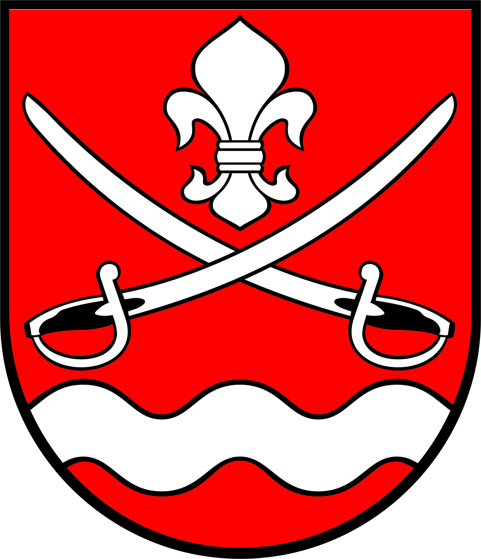

Wójt Gminy Nowa Wieś Wielka

Stypendium, Nagroda, Wyróżnienie*
Wójta Gminy Nowa Wieś Wielka
za osiągnięcie wysokich wyników sportowych

otrzymuje

……………………………
^{(imię i nazwisko)}

………………………..……………………………………………………
(uczeń szkoły/zawodnik/indywidualnie/zespołowo/trener/instruktor/przynależność klubowa)*

za………………………………………………………
^{(osiągnięcie)}

Gratuluję i życzę dalszych sukcesów

Wójt Gminy Nowa Wieś Wielka

Nowa Wieś Wielka, dnia ………………………………………….
*-niepotrzebne skreślić

